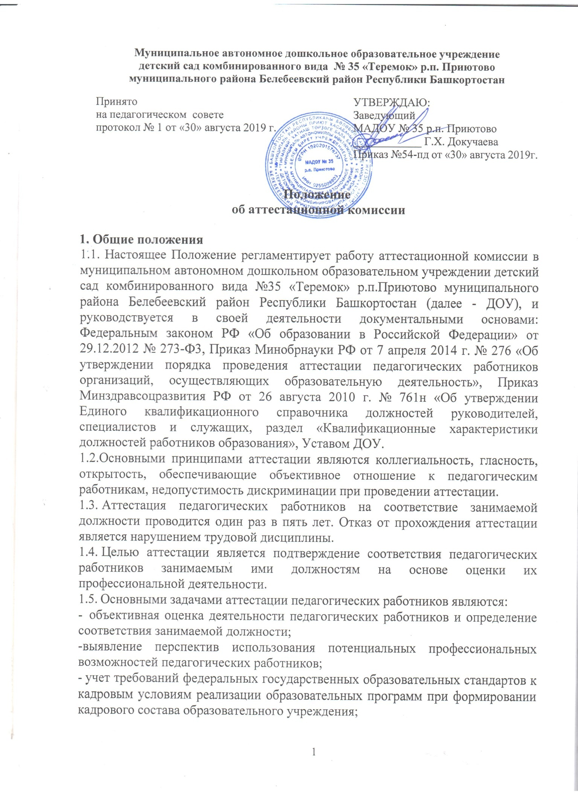
-стимулирование целенаправленного, непрерывного повышения профессионального роста и личностного развития педагогических работников.

2. Состав аттестационной комиссии и порядок работы
2.1. Комиссия формируется из числа работников ДОУ, первичной профсоюзной ДОУ. Персональный состав формируется таким образом, чтобы была исключена возможность конфликта интересов, который мог бы повлиять на принимаемые аттестационной комиссией решения, и утверждается распорядительным актом работодателя.
- Председателем Аттестационной комиссии назначается заведующий детского сада
- Председатель аттестационной комиссии:
-руководит деятельностью Аттестационной комиссии;
- распределяет обязанности между членами Аттестационной комиссии;
- подписывает протоколы;
-принимает решение о проведении внеплановых заседаний аттестационной комиссии.
2.4. Ответственный за организацию работы по проведению процедуры аттестации педагогических работников назначается приказом заведующего ежегодно.
2.5. Ответственный за организацию работы по проведению процедуры аттестации педагогических работников:
- проводит заседания аттестационной комиссии;
- контролирует хранение и учет документов по аттестации педагогических работников;
- рассматривает обращения и жалобы педагогических работников, связанные с вопросами их аттестации;
- исполняет обязанности председателя в его отсутствие (отпуск, командировка и т.п.).
2.6. Секретарь Аттестационной комиссии:
- осуществляет прием и регистрацию документов, аттестационных дел;
- ведет и оформляет протоколы заседаний Аттестационной комиссии;
- подписывает протоколы заседаний Аттестационной комиссии
2.7. Члены Аттестационной комиссии:
- подчиняются непосредственно председателю Аттестационной комиссии;
- участвуют в работе Аттестационной комиссии;
- обеспечивают выполнение организационных функций по аттестации педагогических работников
2.8.Ведение и оформление протоколов заседаний осуществляет секретарь аттестационной комиссии.
2.9. Аттестационная комиссия принимает решение о соответствии или несоответствии аттестуемого занимаемой должности на основании собеседования. Заседание аттестационной комиссии проводится по мере проведения аттестационных мероприятий.

3. Процедура аттестации
- Основанием для проведения аттестации на соответствие занимаемой должности педагогического работника является приказ заведующего ДОУ.
- Информация о дате, месте и времени проведения аттестации письменно доводится заведующим ДОУ до сведения педагогического работника, подлежащего аттестации, не позднее чем за 30 календарных дней до дня проведения их аттестации по графику.
- Для проведения аттестации на каждого педагогического работника заведующий вносит в аттестационную комиссию ДОУ представление на аттестуемого, в котором содержаться следующие сведения о педагогическом работнике:
- Фамилия, имя, отчество;
- Наименование должности на дату проведения аттестации;
- Дата заключения по этой должности трудового договора;
- Уровень образования и (или) квалификации по специальности или направлению подготовки;
- Информация о получении дополнительного профессионального образования по профилю педагогической деятельности;
- Мотивированная всесторонняя и объективная оценка профессиональных,
деловых качеств, результатов профессиональной деятельности педагогического работника по выполнению трудовых обязанностей, возложенных на него трудовым договором.
3.4. Заведующий ДОУ знакомит педагогических работников с представлением под роспись не позднее, чем за 30 календарных дней до дня проведения аттестации. После ознакомления с представлением педагогический работник по желанию может представить в аттестационную комиссию организации дополнительные сведения, характеризующие его профессиональную деятельность за период с даты поступления на работу.
- Педагогические работники в ходе аттестации проходят квалификационные испытания, которые проводятся в форме показа организованного вида деятельности с детьми с последующим самоанализом и тестированием.
- В случае отсутствия педагогического работника в день проведения аттестации по уважительным причинам, его аттестация переносится на другую дату, и в график аттестации вносятся соответствующие изменения, о чем заведующая знакомит работника под роспись не менее чем за 30 календарных дней до новой даты проведения его аттестации.
- По результатам аттестации комиссия принимает одно из решений:
- соответствует занимаемой должности (указывается должность работника);
- не соответствует занимаемой должности (указывается должность работника).
- Решение принимается аттестационной комиссией ДОУ в отсутствие аттестуемого педагогического работника, открытым голосованием большинством голосов членов аттестационной комиссии ДОУ.
При прохождении аттестации педагогический работник, являющийся членом аттестационной комиссии организации, не участвует в голосовании по своей кандидатуре.
Решение комиссии оформляется протоколом, который подписывается председателем, секретарем и членами комиссии, принимавшими участие в голосовании.
- Решение аттестационной комиссии о результатах аттестации педагогического работника утверждается приказом заведующим ДОУ.
- Заведующий ДОУ обязан ознакомить под роспись работника с приказом о результатах аттестации.
- Аттестацию в целях подтверждения соответствия занимаемой должности не проходят следующие педагогические работники:
а) педагогические работники, имеющие квалификационную категорию;
б) проработавшие в занимаемой должности менее двух лет в организации, в которой проводится аттестация;
в) беременные женщины;
г) женщины, находящиеся в отпуске по беременности и родам;
д) лица, находящиеся в отпуску по уходу за ребенком до достижения им возраста трех лет;
е) отсутствовавшие на рабочем месте более четырех месяцев подряд в связи с заболеванием.
Аттестация педагогических работников, предусмотренных подпунктами «г» и «д» настоящего пункта, возможна не ранее чем через два года после их выхода из указанных отпусков.
Аттестация педагогических работников, предусмотренных подпунктом «е» настоящего пункта, возможна не ранее чем через год после их выхода на работу.

4. Делопроизводство
4.1.Заседания аттестационной комиссии оформляются протоколами.
4.2.Протоколы комиссии подписываются председателем комиссии, секретарем и членами комиссии, участвующими в заседании.
4.3. Нумерация протоколов ведется с начала учебного года.
4.4. Протоколы заседаний комиссии хранятся в образовательной организации в течение 5 лет.
4.5.К документации относятся:
1.Положение Об организации и проведении аттестации педагогических работников на соответствие занимаемой должности, осуществляющих образовательную деятельность.
2.Положение об аттестационной комиссии
3.Приказ о создании аттестационной комиссии по аттестации педагогических работников в целях подтверждения соответствия занимаемой должности;
4. Приказ о проведении аттестации работников на соответствие занимаемой должности.
5. Приложения:
- Приложение 1 - Представление
- Приложение 2- График аттестации на соответствие занимаемой должности
- Приложение 3- Журнал регистрации представлений на педагогических работников
- Приложение 4 - Журнал выдачи выписок из протокола заседания аттестационной комиссии

5. Заключительные положения
5.1. Настоящее Положение является локальным нормативным актом ДОУ, принимается на Педагогическом совете, согласовывается с профсоюзным комитетом и утверждается (либо вводится в действие) приказом заведующего дошкольным образовательным учреждением.
5.2. Все изменения и дополнения, вносимые в настоящее Положение, оформляются в письменной форме в соответствии действующим законодательством Российской Федерации.

5.3. Положение принимается на неопределенный срок
5.4. После принятия Положения (или изменений и дополнений отдельных пунктов и разделов) в новой редакции предыдущая редакция автоматически утрачивает силу.

Согласовано
с профсоюзным комитетом
Протокол от «08» августа 2019 г. № 15

Приложение 1

В Аттестационную комиссию
МАДОУ № 35 р.п. Приютово

Представление

1. Фамилия, имя, отчество _________________________________________________________
2. Число, месяц, год рождения _____________________________________________________
3. Занимаемая должность на момент аттестации и дата назначения на эту должность _______
________________________________________________________________________________
4. Сведения о профессиональном образовании, наличие ученой степени, ученого звания (когда и какое учебное заведение окончил, специальность и квалификация по образованию, ученая степень, ученое звание) _____________________________________________________________________________________________________________________________________________________________
5. Сведения о повышении квалификации за последние 5 лет до прохождения аттестации, в том числе по направлению работодателя ___________________________________________
________________________________________________________________________________
6. Сведения о результатах предыдущих аттестаций ___________________________________
7. Стаж педагогической работы (по специальности) __________________________________
Общий трудовой стаж ____________. Стаж работы в данном коллективе ______________
8. Государственные и отраслевые награды __________________________________________
9. Профессиональные качества работника ___________________________________________
Деловые качества работника _________________________________________________________
Результаты профессиональной деятельности педагогического работника _________________

Биографические данные, данные о трудовой деятельности, учебе работника соответствуют документам, удостоверяющим личность, записям в трудовой книжке, документам об образовании и аттестации.
Аттестацию на заседании Аттестационной комиссии прошу провести в присутствии педагогического работника (без присутствия педагогического работника) (нужное подчеркнуть)

Руководитель образовательной организации _______________ ________________
(личная подпись) (расшифровка подписи)

МП
«___» __________ 20___ г.

С представлением и Порядком аттестации ознакомлен (а) ____________
(личная подпись)

«___» __________ 20_____ г.

Приложение 2

График аттестации на соответствие занимаемой должности
педагогических работников
в 20____-20_____учебном году

№ | ФИО аттестуемого учителя | Должность | Дата предстоящей аттестации | Ответственный за написание представления, дата | Подпись  ответственного | Подпись аттестуемого
1
2

Приложение 3

__________________________________________________
(наименование образовательной организации)

Журнал
регистрации представлений на педагогических работников
для аттестации в целях подтверждения соответствия занимаемой должности

№ п/п | Фамилия, имя, отчество педагога | Занимаемая должность | Стаж работы в данной должности | Предполагаемые сроки прохождения аттестации на СЗД | Дата предоставления представления | Подпись руководителя ОО

Приложение 4

__________________________________________________
(наименование образовательной организации)

Журнал

выдачи выписок из протокола заседания Аттестационной комиссии

№ п/п | Ф.И.О. полностью | Занимаемая  должность | Аттестация по должности | Дата прохождения аттестации,  № приказа ОУ | Дата выдачи выписки и аттестационного листа | Подпись аттестованного в получении выписки

